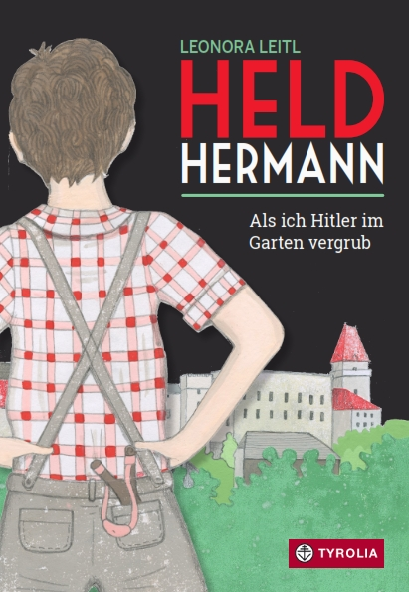
Leonora Leitl
Held Hermann
Als ich Hitler im Garten vergrub

256 Seiten, 40 farb. Abb.,
14,5 x 20,5 cm; gebunden
Tyrolia-Verlag, Innsbruck–Wien, 3. Auflage 2022
ISBN 978-3-7022-3872-8
€ 19,95 | ab 12 Jahren

E-Book: ISBN 978-3-7022-3896-4, € 16,99

Zeitgeschichte neu erzählt
Hermann ist 12, der Vater an der Front, der ältere Bruder Feindsender-Hörer und die kleine Schwester lästig. Mit viel Kraft versucht die Mutter, das Familienleben am Laufen zu halten – soweit möglich in den letzten Jahren des 2. Weltkriegs in einer Mühlviertler (OÖ) Grenzstadt. Und die Zeiten lassen sie auch zu, die einigermaßen unbeschwerten Kindertage mit Schwimmen in der Jaunitz und Herumkraxeln im Kirchturm. Aber natürlich sind der Krieg und alle seine Begleiterscheinungen immer präsent. Da mag eine Familie mit verbotener sozialistischer Gesinnung schon vorsichtig sein. Vor allem, wenn sie sich einem Geheimbund anschließt, heimlich Geld sammelt, Widerstand plant. Im Gegensatz zu seinem nur ein Jahr älteren Bruder soll Hermann in all diese Geschehnisse nicht eingebunden werden, soll bewahrt und beschützt werden. Aber Häuptling Falkenauge lässt sich nicht unterkriegen. Gemeinsam mit seinen Freunden geht er Ungereimtheiten auf die Spur und deckt nach und nach all das auf, was in den letzten Kriegstagen in zahlreichen Verhaftungen und teils sehr brutalen Hinrichtungen mündet. Nur durch Zufall bleibt Hermanns Familie davon verschont.
Jugendbücher über den zweiten Weltkrieg gibt es viele, Leonora Leitl findet allerdings einen ganz neuen, eigenen Zugang. In frischer, aufgeweckter Sprache wird ein junger Mensch begleitet, für den Krieg alltäglich ist, der auch mal kindliche Flausen im Kopf hat und sich auf der Suche nach der eigenen Männlichkeit einen Weg durch die verschiedenen Heldenbilder schlägt – von den von der HJ-Jugend propagierten über die in den Wild-West-Romanen präsentierten bis hin zu den direkt vor seiner Nase im Geheimen agierenden Helden und Heldinnen. Ein Buch, das dieser Zeit ein ganz eigenes Denkmal setzt. Inspiriert von der Familiengeschichte der Autorin.

„Eine eindringlich erzählte und illustrierte Geschichte über den Mut zum Widerstand und das Großwerden in Zeiten des Krieges.“ DIE ZEIT
Auszeichnungen und Preise
- 2021: Österreichischer Kinder- und Jugendbuchpreis – Kollektion
- 2020_12: Die besten 7 Bücher für junge Leser | Deutschlandfunk
- 2020_12: Buch des Monats | Deutsche Akademie für Kinder- und Jugendliteratur
- 2020: Die 100 Besten – Neue Kinder- und Jugendbücher | Börsenverein
- 2020_11: Lektorix des Monats | STUBE, Institut für Jugendliteratur, Die Furche

Die Autorin und Illustratorin
©Julia C. Hoffer
Leonora Leitl, geb. 1974. Meisterklasse für Grafik- und Kommunikationsdesign in Linz. Selbständige Illustratorin und Autorin. Seit vielen Jahren intensive Beschäftigung mit Kinderbuchillustration. Für ihr Schaffen wurde sie bereits mehrfach ausgezeichnet (u. a. Outstanding Artist Award, Österreichischer Kinder- und Jugendbuchpreis, Kinder- und Jugendbuchpreis der Stadt Wien). Lebt mit ihrem Mann und ihren beiden Kindern in Gramastetten im Mühlviertel. leonoraleitl.blogspot.com

